**KOCAELİ ÜNİVERSİTESİ  
TEKNOLOJİ FAKÜLTESİ**

**BİLİŞİM SİSTEMLERİ MÜHENDİSLİĞİ**

**PROJE**

**KİŞİSEL WEB SİTESİ TASARIMI**

**171307052 - ONUR KANTAR**

**KOCAELİ 2019**

**ÖNSÖZ VE TEŞEKKÜR**

Kişisel olarak tanınırlığı arttırmak eski zamanlardan beri birçok yöntem ile gerçekleştirildi. Globalleşen dünyada kişisel arttırıp diğer insanlardan daha üst düzey bilinirliğe sahip olmak başarı ve gelecek açısından çok önemlidir. Bu yüzden dünyadaki insanların büyük çoğunluğunun etkin olarak kullandığı internet üzerinde tanınmak insan hayatında çok önemli bir yer aldı.

Kişisel web sitesi geliştirilmesinde bana yardımcı olup çalışma fırsatı veren hocalarıma teşekkür ederim.

**İÇİNDEKİLER**

ÖNSÖZ VE TEŞEKKÜR………………………………………………………………...i  
İÇİNDEKİLER…………………………………………………………………………...ii  
ÖZET…………………………………………………………………………………….iii  
ABSTRACT……………………………………………………………………………..iii  
GİRİŞ……………………………………………………………………………………..1  
1. PROBLEMİN TANIMI…..………………………………………………………...….2  
2. YAPILAN ARAŞTIRMALAR……..………….………………………………….......2  
3. TASARIM...........…………………………………………………………………...…3  
 3.1. HEADER…...………………………………………………………………......…..3  
 3.2. MENU…………………………………………………………………...……...….3  
 3.3. CONTENT……………………………………………………...……...…………..4  
 3.4. FOOTER……………………………………………………...……...…………….5  
4. AKIŞ DİYAGRAMI……………………………………………………………...…...6  
6. YAZILIM MİMARİSİ……………………………………………………………...…7  
7. GENEL YAPI......…………………………………………………………………......8  
KAYNAKÇA…......…………………………………………………………………...…9

**ÖZET**

Dönemimizde internet ortamında tanınırlığı arttırmak önemli ve gerekli bir durumdur. Sosyal medya uygulamaları kendinizi tamamıyla yansıtabileceğiniz bir ortam olmadığı için artık eski bir usul olarak görülmektedir. Bu yüzden, kontrolünün ve tasarımının site sahibine ait olduğu kişisel web sitesi tasarlamak daha yenilikçi bir yaklaşımdır. Ayrıca kişisel web sitesini tasarlarken kullanıcı deneyimi gibi konularda bilgi sahibi olmak ve bu bilgiyi kullanmak sitenin kullanılabilirliği açısından çok önemlidir.

**ABSTRACT**

It is important and necessary to increase the recognition on the internet in our period. Social media practices are no longer an opportunity to fully reflect yourself and are now regarded as an old way. Therefore, designing a personal website where control and design belongs to the site owner is a more innovative approach. In addition, when designing a personal web site, it is very important to have knowledge about the user experience and use it.

**GİRİŞ**

Kişisel web siteleri insanların kendilerini tanıtmaları için kullandıkları ve kariyer anlamında da çok büyük faydalar sağladığı görülen sitelerdir. Dönemimizde artık çoğu insanın kişisel web sitesi tasarladığı görülmektedir.

Web sitesini tasarlarken HTML, JS ve CSS dilleri kullanılır. Bu tasarım sonucunda aslında statik web sitesine tasarlanır. Site tasarlarken kullanıcıyı göz önünde bulundurarak tasarımlar gerçekleştirilmelidir. Kullanıcı deneyimi gibi konular siteyi ziyaret eden kullanıcılara güzel bir görüntü ve kullanılabilirlik sunmayı sağlar. Bu sayede siteyi ziyaret eden kullanıcılar tarafından site sahibinin tanınırlığına artmış olur.

**1. PROBLEMİN TANIMI**

Kariyer açısından çok önemli bir yer tutan kişisel tanınırlığı yükseltmenin birçok yöntemi vardır. Sosyal medya, kartvizit ve cv gibi yöntemler eskide kalmış ve kullanılmasının pek bir etkisinin olmadığı yöntemlerdir. Yenilikçiliği ve iş bilgisinin de göstergesi olan kişisel web siteleri bu alanda gerçekleştirilebilecek en iyi tanınma yöntemlerinden birisidir.

**2. YAPILAN ARAŞTIRMALAR**

Kişisel web sitelerini tasarlamak için biçimlendirme ve programlama dillerinin bilinmesi gerekmektedir. Ayrıca web sitesini tasarlarken kullanıcı deneyimi gibi konularda bilgi sahibi olunmalıdır. Bu konularda bilgi sahibi olunması için internet üzerinde gerçekleştirilebilecek birkaç araştırmayla, karşılaşılan sorunlara kolaylıkla çözüm getirilebilir.

**3. TASARIM**

**3.1. HEADER**Tüm sayfalarda bulunması gereken bir kısımdır. Bu kısımda logo bulunur ve logoya verilen bağlantı sayesinde tıklandığında ana sayfaya yönlendirir. Kullanıcı sayfayı değiştirdiğinde bu kısım sabit olarak kalmalıdır. Ayrıca siteyi ziyaret edecek olan kullanıcıların çoğunluğunun ilk bakacakları kısmın sol üst taraf olacağından dolayı bu kısımda logonun bulunması daha mantıklı olacaktır. (Şekil 1)

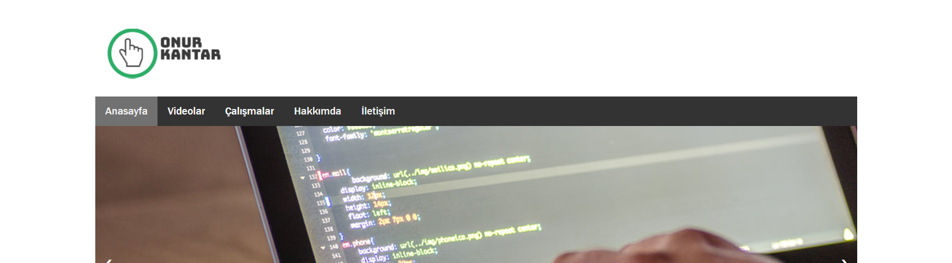

Şekil 1

**3.2. MENU**Kullanıcıların menüler arasında kolaylıkla dolaşabilmesi için oluşturulmuş kısımdır. Bu kısmın düzenli olması kullanıcı deneyimi açısından çok önemlidir. Gerektiği yerde alt menülere ayırmak ve gereksiz şeylerden arındırılmış sade bir tasarım yapmak da çok önemlidir. Ayrıca kullanıcı sayfayı değiştirdiğinde bu kısım sabit olarak kalmalıdır. (Şekil 2)



Şekil 2

**3.3. CONTENT**Bu kısım, kullanıcı sayfaları değiştirdikçe seçilen sayfaya göre değişmesi gereken içerik kısmıdır.

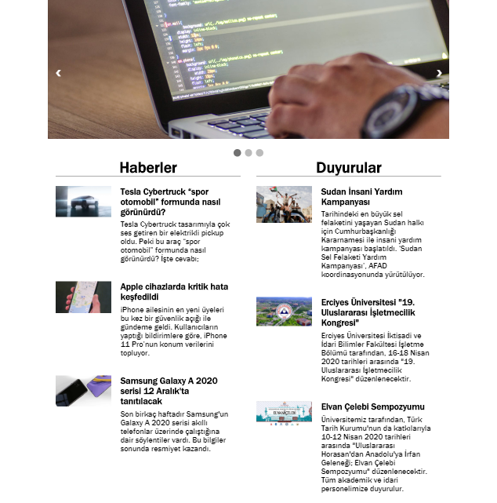

Şekil 3

**3.4. FOOTER**Bu kısımda site sahibi hakkında kısa bilgiler ve sitenin telif hakkını belirten copyright bulunur. Bu kısımda sayfalar değiştikçe sabit kalması gereken kısımlardan birisidir.



Şekil 4

**4. AKIŞ DİYAGRAMI**

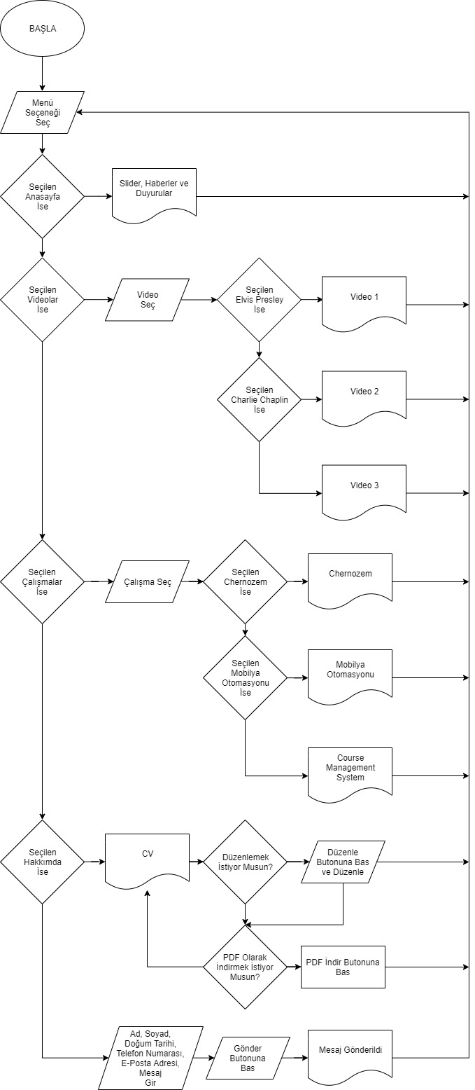

Şekil 5

**5. YAZILIM MİMARİSİ**

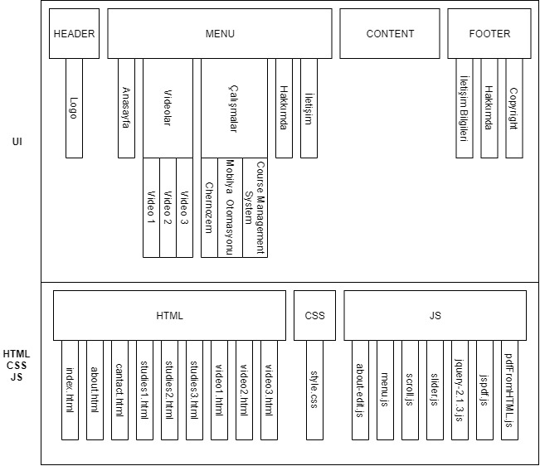

Şekil 6

**6. GENEL YAPI**

Proje genel olarak 4 kısımdan oluşmaktadır. Bu kısımlar: Header, Menu, Content ve Footer kısımlarıdır. Site responsive bir tasarıma sahip olduğu için de büyük ya da küçük her tülü ekranda tasarımını koruyarak çalışmaktadır. Header kısmı sadece logodan bulunmaktadır (Şekil 1). Menu kısmı 5 seçenekten oluşmaktadır ve 2 tanesinin 3 alt menüsü bulunmaktadır (Şekil 2). Content kısmında ise sayfalar değiştikçe değişmesi gereken kısım bulunmaktadır (Şekil 3). Son olarak Footer kısmında ise site sahibinin genel olarak bilgileri ve sitenin telif hakkını gösteren copyright vardır (Şekil).

Menü seçeneklerinden Anasayfa kısmına tıklandığında sitenin ilk sayfası kullanıcının karşısına çıkmaktadır (Şekil 3). Videolar menü seçeneği ise 3 alt menüye ayrılmaktadır ve bu alt menüler de kullanıcıyı 3 farklı videoya yönlendirmektedir. Çalışmalar kısmı da aynı şekilde 3 alt menüye ayrılmaktadır ve bu alt menüler de kullanıcıyı 3 farklı makaleye yönlendirmektedir. Hakkımda kısmında ise site sahibinin CV’si bulunmaktadır. Kullanıcılar bu sayfaya girdikten sonra ‘Düzenle’ butonuna basarak CV’yi istedikleri gibi düzenleyebilirler. Ardından eğer bu CV’yi PDF olarak indirmek istiyorlarsa da ‘PDF İNDİR’ butonuna tıklayarak kolaylıkla indirebilirler. Son olarak iletişim kısmı ise kullanıcılar, site sahibi ile iletişim kurabilmeleri açısından oluşturulmuş bir kısımdır. Bu kısımda kullanıcılar kendilerinden istenilen bilgileri girdikten sonra mesajlarını girip ‘Gönder’ butonuna bastıktan sonra site sahibine mesaj mail olarak gönderilmiş olur.

**KAYNAKÇA**

[1] W3Schools, https://www.w3schools.com/ (Ziyaret tarihi: 3 Aralık 2019).

[2] Araf Karim, HTML to PDF using JavaScript/jQueryi, Youtube, https://www.youtube.com/watch?v=_EqYMNdbrsc (Ziyaret tarihi: 4 Aralık 2019).